○目次のページに進むことができます(PDF用)
①目次の項目を クリック（マウスの左クリック）

②項目ページに進めます。
③目次に戻る場合は、目次ボタンを クリック（マウスの左クリック）
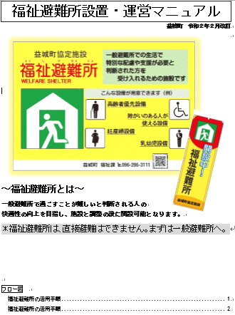

この文字にカーソルを合わせて、
クリック

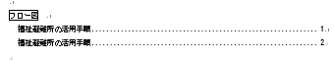

１
２

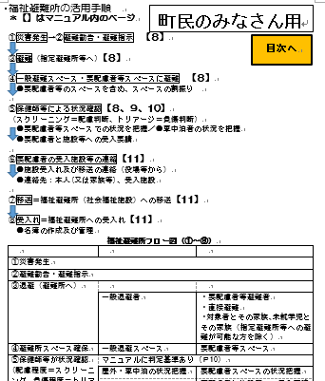

３

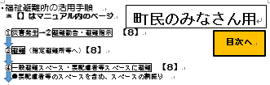

この文字にカーソルを合わせて、
クリック

